到达天津市鑫茂天财酒店路线图
一、从天津站出发
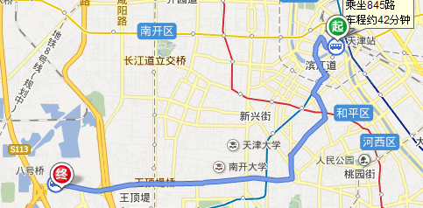
路线1 地铁3号线——322路内环
步行770米至津湾广场站
乘坐地铁3号线（南站方向），在华苑站下车（C出口）
步行110米至华苑地铁站
乘坐322路内环（或322路外环），在科馨别墅站下车
步行280米至鑫茂天财酒店
路线2 854路
步行860米至天津站海河广场站
乘坐845路，在侯台村站下车
步行460米至鑫茂天财酒店
路线3 650路——700路
乘坐650路（或50路），在传染病医院站下车
乘坐700路，在侯台村站下车
步行450米至鑫茂天财酒店
路线4 地铁3号线——831路
步行770米至津湾广场站
乘坐地铁3号线（南站方向），在红旗南路站下车（C口出）
步行120米至迎水西里站
乘坐831路。在科馨别墅站下车
步行330米至鑫茂天财酒店
路线5 地铁3号线
步行770米至津湾广场站
乘坐地铁3号线（南站方向），在华苑站下车
步行2800米至鑫茂天财酒店
路线6 打车 约26元
二、从西站出发
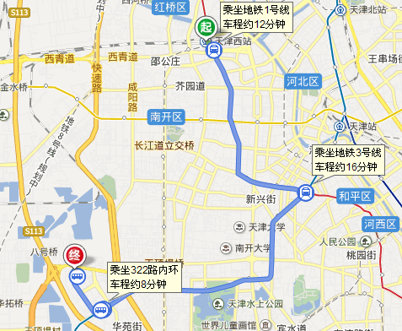
路线1 地铁1号线——地铁三号线——322路内环
乘坐地铁1号线（双林方向），在营口道站下车
乘坐地铁3号线（南站方向），在华苑站下车（C口出）
步行至华苑地铁-公交站
乘坐322路内环（或322路外环），在科馨别墅站下车
步行280米至鑫茂天财酒店
路线2 52路——700路
步行至西站公交站
乘坐52路（或687路，829路），在天拖大楼南站下车
乘坐700路（或681路，911路），在侯台村站下车
步行450米至鑫茂天财酒店
路线3 地铁1号线——地铁3号线——175路
乘坐地铁1号线（双林方向），在营口道站下车
乘坐地铁3号线（南站方向），在吴家窑站下车（A2出口）
步行至德才里站
乘坐175路，在侯台村站下车
步行470米至鑫茂天财酒店
路线4 161路——707路
步行至西站公交站
乘坐161路，在八里台站下车
步行至八里台站（过马路）
乘坐707路，在侯台村站下车
步行470米至鑫茂天财酒店
路线5 打车 约29元

三、从滨海机场出发
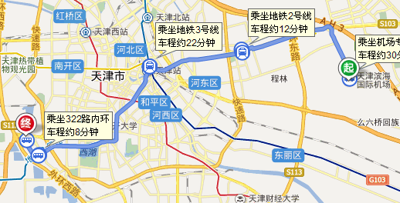
路线1 打车 约63元
路线2 步行至天津滨海国际机场站
乘坐机场专线4路，在唐山道站下车
步行至崇仁里站
乘坐845路，在侯台站下车
步行至鑫茂天财酒店
路线3 步行至天津滨海国际机场站
乘坐机场巴士香槟小镇线，在香槟小镇下车
步行至山东路站
乘坐831路，在科馨别墅站下车
步行至鑫茂天财酒店

四、从南站出发
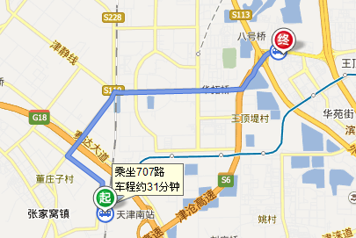
路线1 乘坐707路，在侯台村站下车
步行至鑫茂天财酒店
路线2 打车 20元

